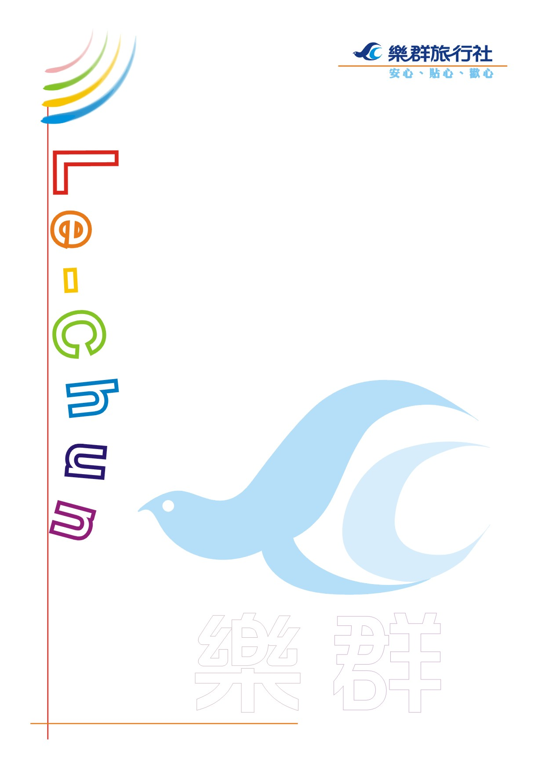

桃園復興鄉~哈嘎灣部落遊學採果體驗一日之旅

07:30台北土城永寧捷運站集合出發→08:00桃園南海休息站上車→北橫之星→爺亨梯田＞日據時代軍械庫＞彌榮吊橋＞巴陵吊橋→享用泰雅風味餐午餐 →拉拉山自然生態園區/幽境步道→ 哈嘎灣部落採果樂【水蜜桃/甜柿】→結束賦歸→溫暖的家

行程內容：
07:30~ 台北土城永寧捷運站集合上車~快樂出發
08:00~ 北二高大溪交流道桃園南海休息站集合上車
08:50~09:00 北橫之星休息站(台7線27公里處)
10:00~11:30 爺亨梯田(遠觀)＞日據時代軍械庫(外觀)＞彌榮吊橋(健
行)＞巴陵吊橋(健行) 或拉拉山自然生態園區/幽境步道
12:00~13:00 午餐-下巴陵泰雅風味餐200元/人(台7線48公里處)
13:00~16:00 哈嘎灣部落採果樂【部落5~7月產水蜜桃、11~12月產甜柿，
依季節安排採果樂或其他農產品。】
18:00 行程結束~~【桃園/台北】解散。
餐食 ※早餐：無 ※午餐：有 ※晚餐：無

※行程每人費用：16人以上成行，每人平日1100元 / 假日1200元。
※費用包括：
1.全程車資、司領小費、行程中所列之部落體驗活動、餐食費用、200萬旅旅行責任險+20萬意外醫療險。
2.每人車上礦泉水一天一瓶。
3.報名時請注意個人體力狀況，兒童六歲以下不宜參加。
4.以上行程可能因氣候因素影響做調整，實際行程順序以領隊安排為主。
※ 費用不包含：個人消費。
※ 注意事項：
1.以上行程16人以上成行，如報名人數未達16人，行程將延期或取消退費。
2.依照參團人數派遣豪華座車，乘坐舒適，安全有保障，投保200萬及20萬意外醫療之旅遊責任險。
3.行程安排主旨:慢遊、豐富、特色、休閒、熱情 更排除傳統旅遊的走馬看花，用心感受在地文化。
4.安排最專業的導遊，為您解說一路上的景點風光與特色。

